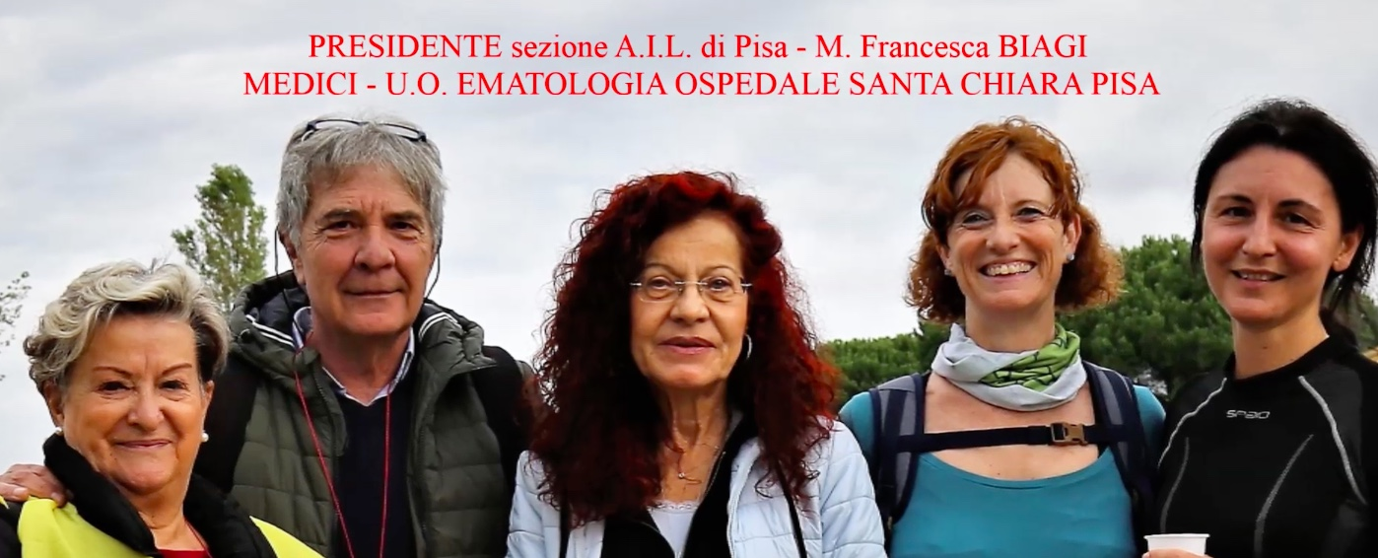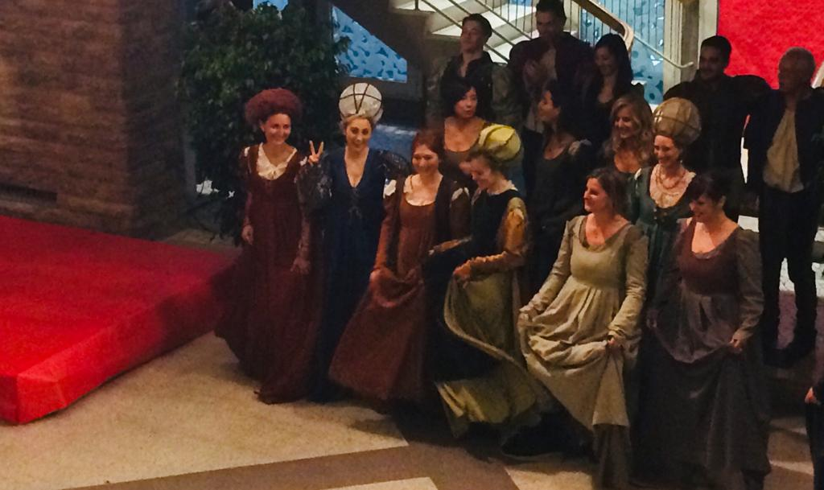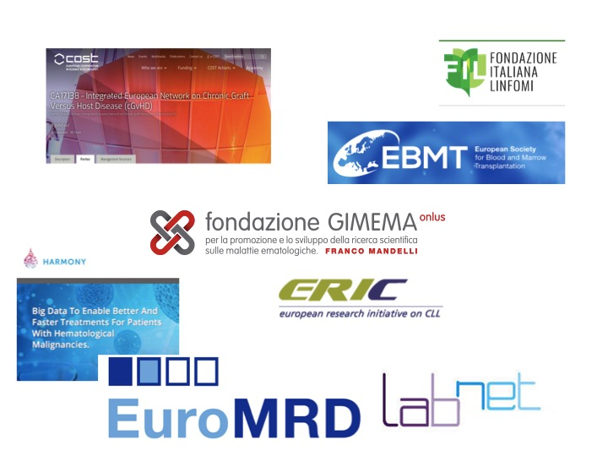

*Scuola di Specializzazione in Ematologia della Università di Pisa*

* La Scuola di Specializzazione in Ematologia collabora con AIL Pisa, sostenendone le attività educative e ricreative per i pazienti affetti da malattie ematologiche, oltre a promuoverne il supporto psicologico.

COSA FACCIAMO

*Scuola di Specializzazione in Ematologia della Università di Pisa*

*Scuola di Specializzazione in Ematologia della Università di Pisa*

* **Docenti della Scuola:**
* Prof. Baggiani, Prof. Baglietto,
* Prof. Naccarato, Prof. Coppedè,
* Prof. Lupetti, Prof. Paolicchi,
* Prof. Roncato, Prof. Spataro,
* Prof. Biancofiore, Prof. Selli,
* Prof. De Bortoli, Prof. Privitera,
* Prof. Carrozzi, Prof. Cupisti,
* Prof. Masi, Prof. Dini, Prof. Petronio, Prof. Papineschi, Prof. Azzarà,
* Prof. Carulli, Prof. Buda.
* La Scuola di Specializzazione con tutta la UO Ematologia partecipa a networks nazionali ed internazionali di grande rilevanza scientifica.